1. 架构描述

课程管理系统将采用MVC三层架构，该架构的使用实现了应用程序的分层管理，简化后续对程序的修改和扩展，并且使程序某一部分的重复利用成为可能。数据层(Model)处理应用程序数据逻辑的部分，模型对象负责在数据库中存取数据；表现层(View)是应用程序中处理数据显示的部分，视图依据模型数据创建；业务层(Controller)是应用程序中处理用户交互的部分,控制器负责从视图读取数据，控制用户输入，并向模型发送数据。

1. 架构图

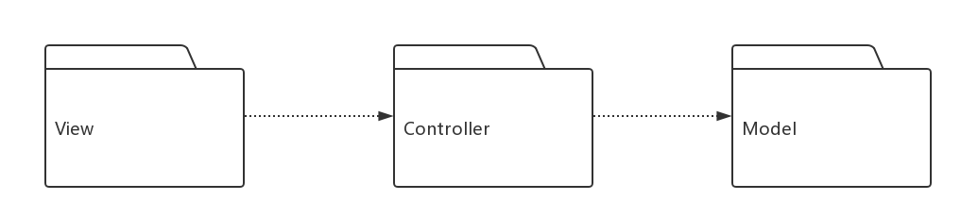

课程管理系统架构图

1. 关键抽象

经过分析，本系统有三个实体类，分别为用户表，角色表和课程表。用户表存储了用户的信息，包含账号密码；角色表存储课程创建后各用户账号对应的具体角色，角色包含教师、学生和TA；课程表存储了已创建的课程和待审核课程的信息，包含创建人，课程名称，课程人数等信息。

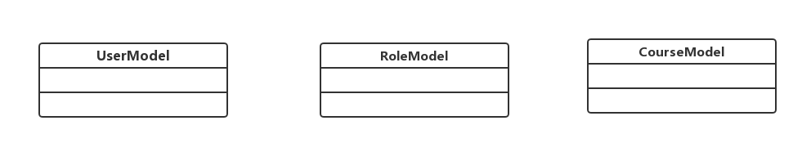

课程管理系统实体类图